竹板声声传校园
——横山桥中心小学真真少年宫器乐活动报道
弹去五月的风尘，迎来六月的时光。在“六一”这个孩子们的节日里，为了使同学们度过一个快乐的儿童节，横山桥中心小学将举行庆“六一”文艺汇演。文艺汇演中要求各级部、各乡村少年宫社团的学员们用各自的方式抒发了心中的喜悦之情，愿他们精彩的表演能把欢乐的气氛推向一个又一个的高潮。我们器乐社团也为给大家带来精彩的节目在勤奋的练习，你瞧，一个个神气的小女孩精神抖擞的敲击着快板；你听，一句句清脆明亮的快板词演绎的活灵活现。
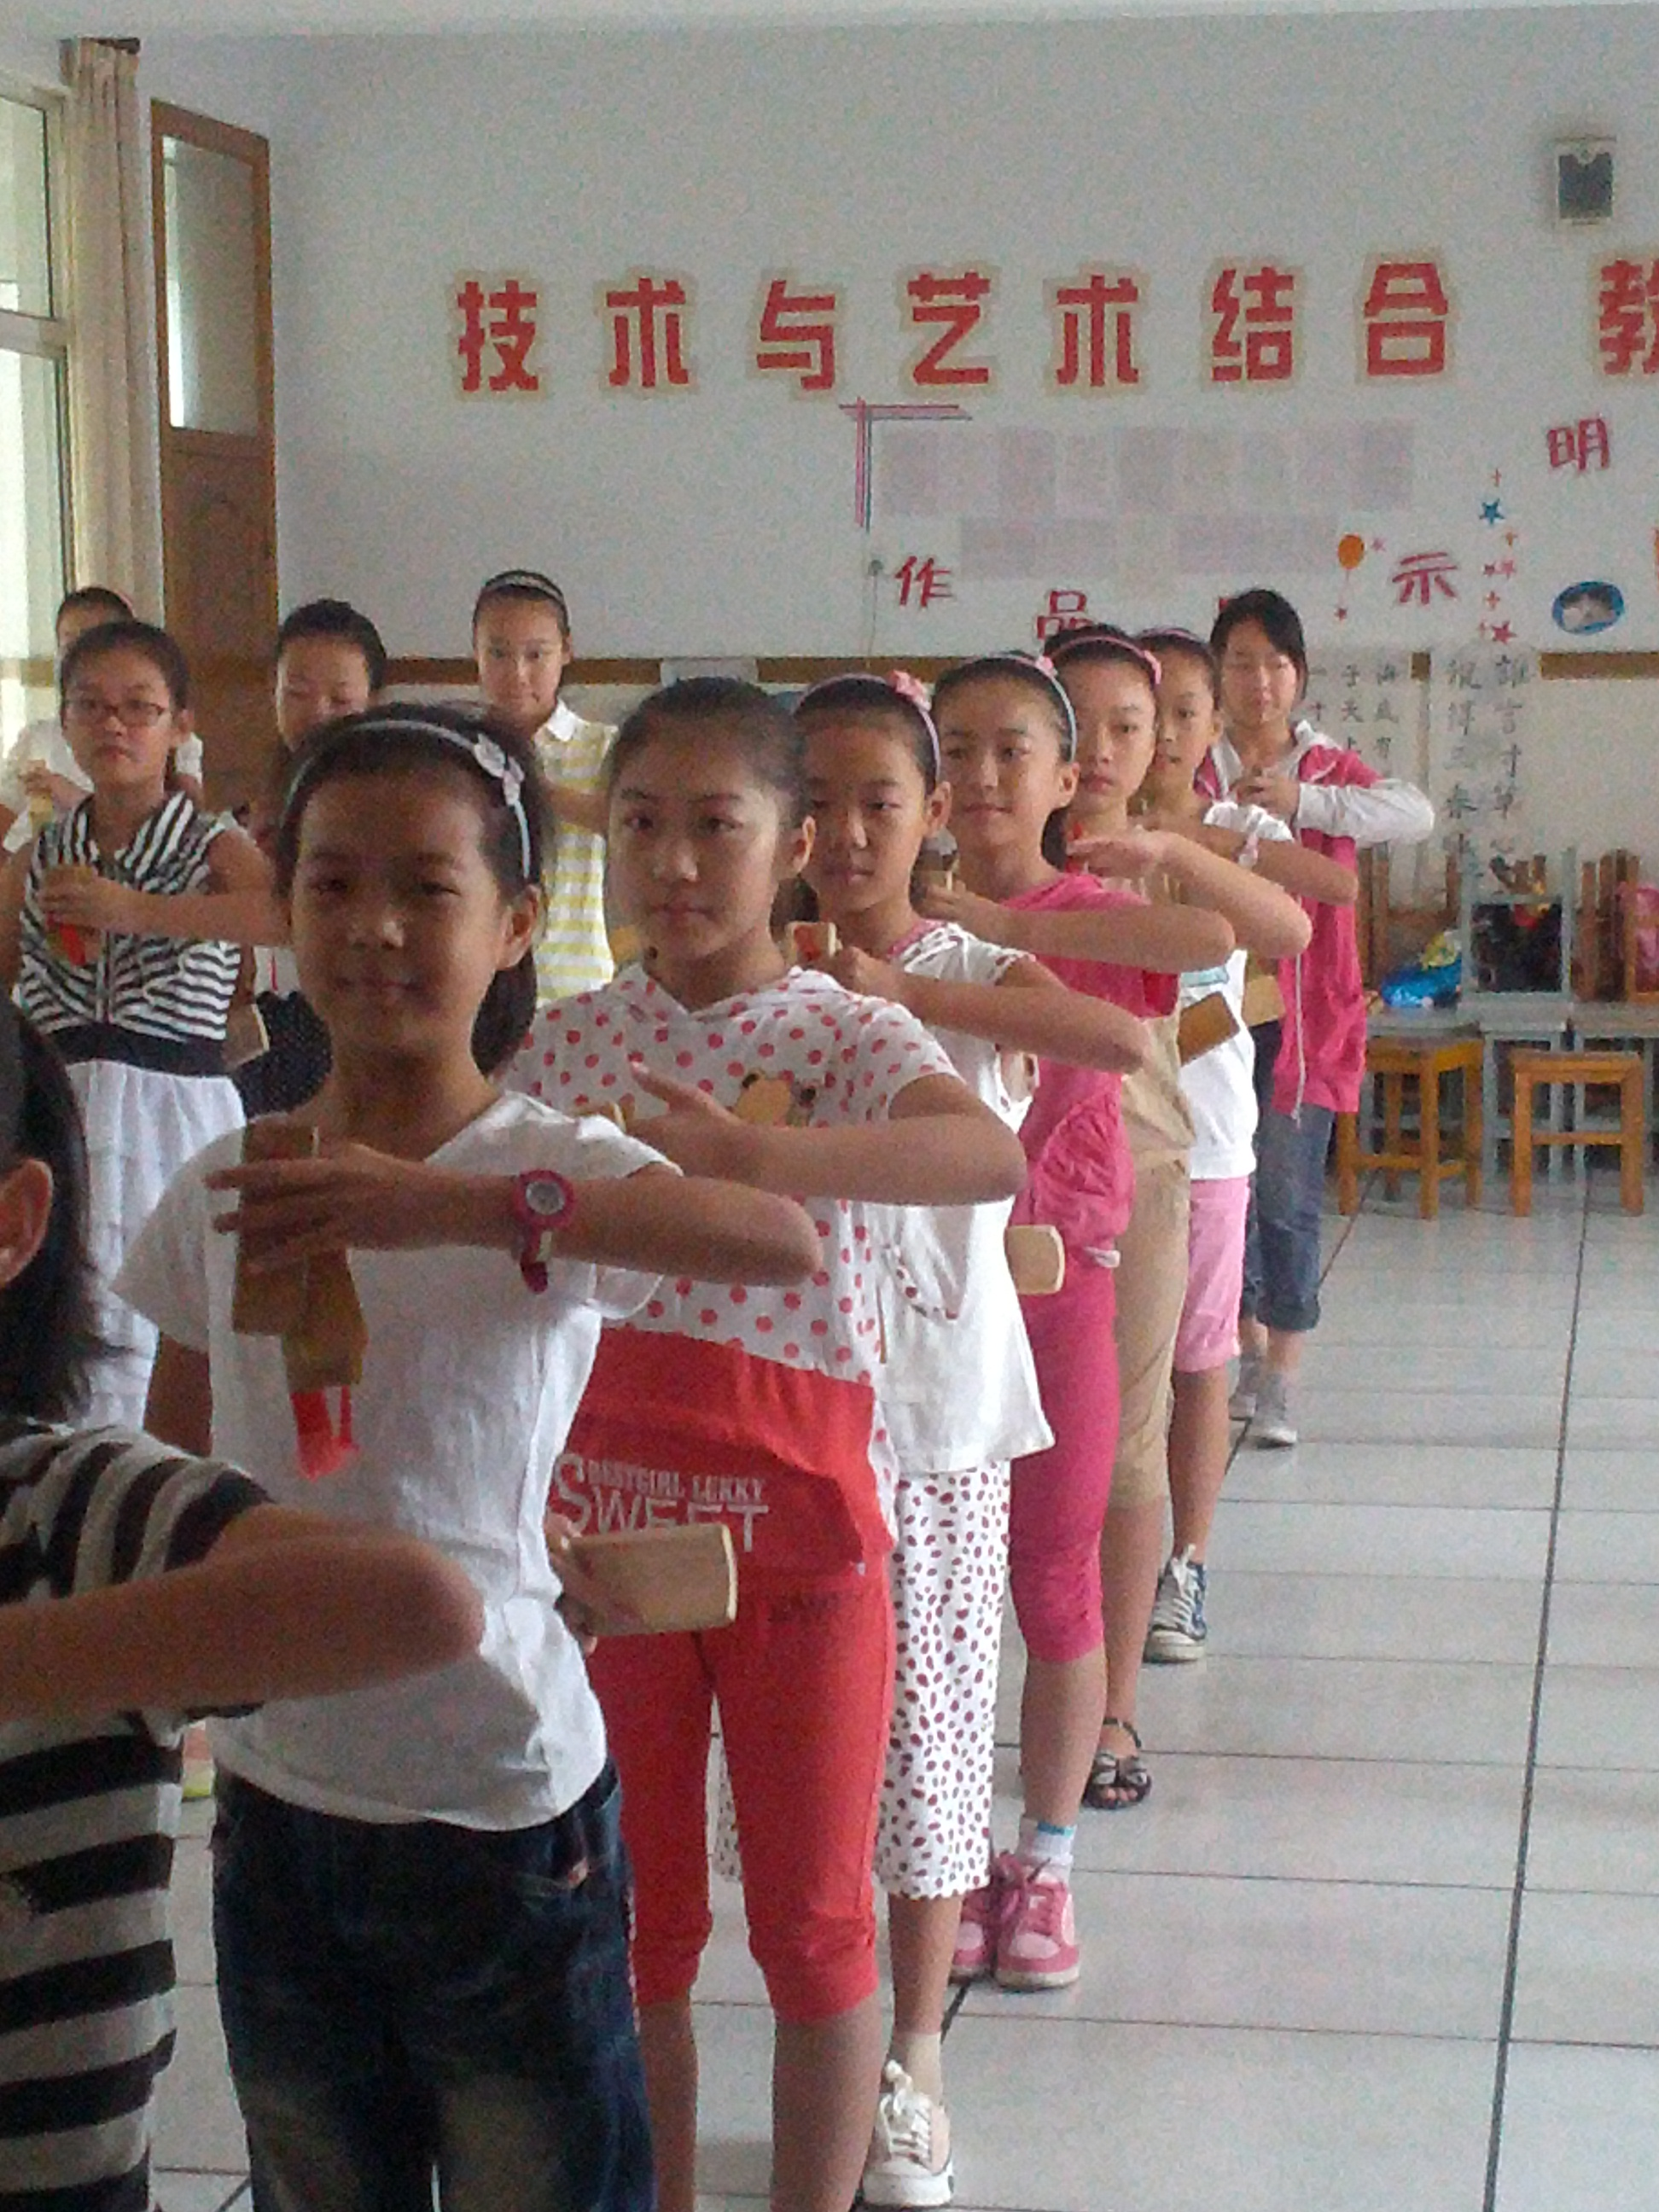
“六一”的歌儿是甜甜的，“六一”的鲜花是香香的，“六一”的同学们个个都是美美的。我相信通过此次文艺汇演，不仅是对器乐社团的学员们各方面表现的一种肯定，更是为全校的同学们树立了学习的榜样。孩子们，加油！希望你们能用竹板敲击大家的心声，给全校的师生带来一次前所未有的视听享受。

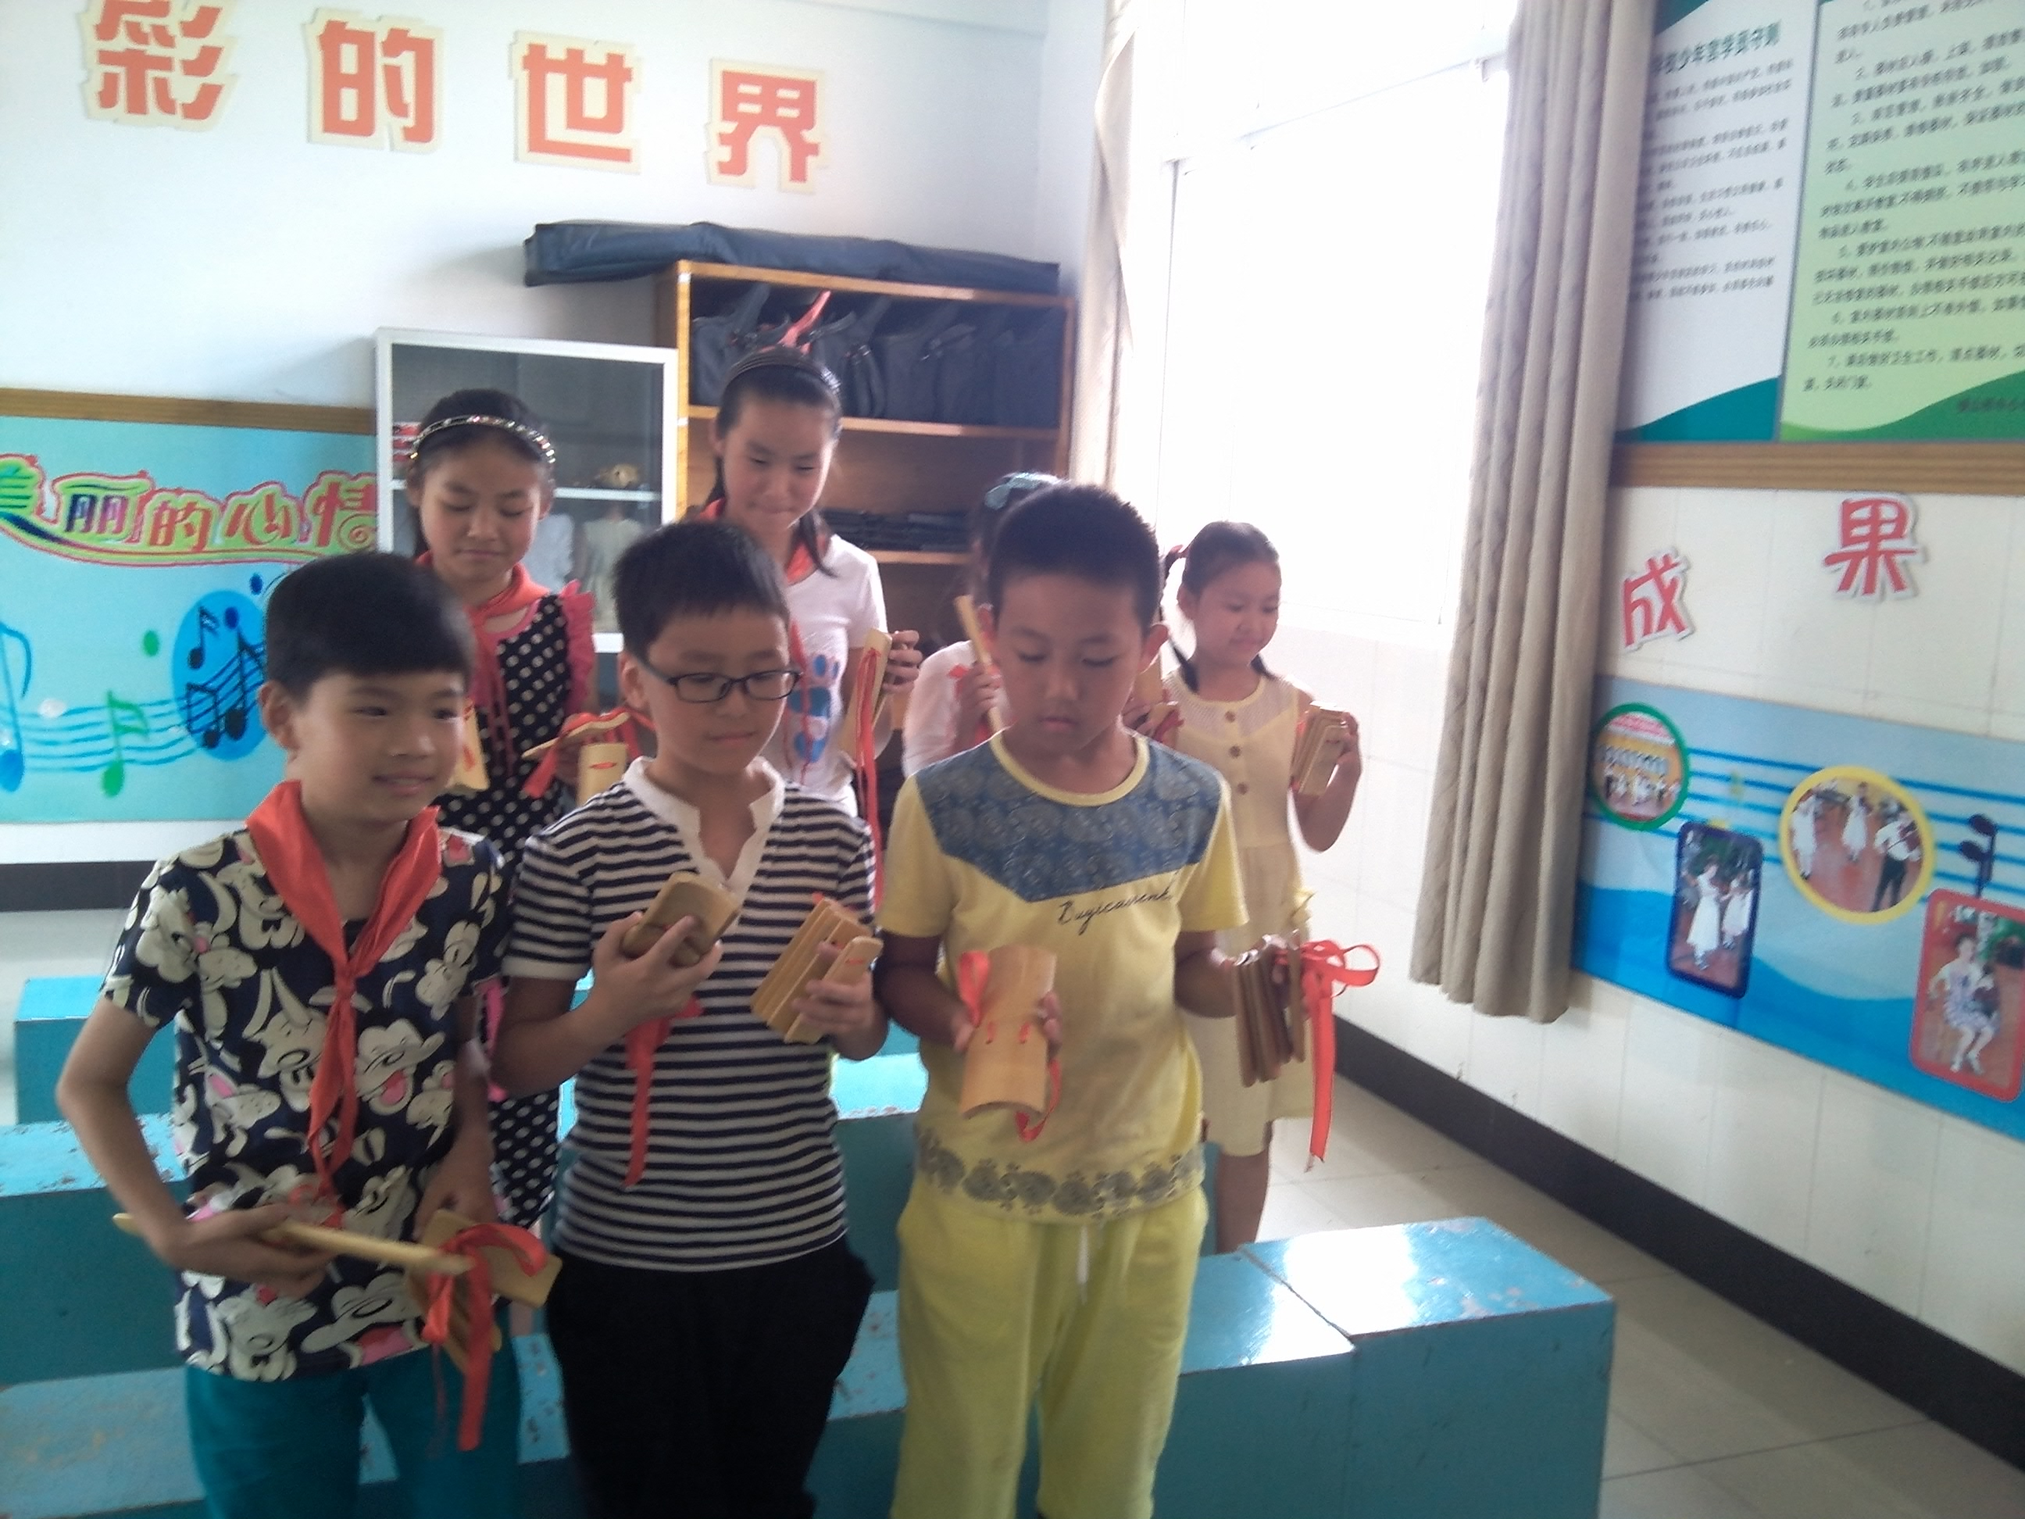
（横山桥中心小学少年宫撰稿 图文：黄琳）

